**СУЧАСНИЙ БІНАРНИЙ УРОК ЯК НАЙВИЩИЙ СТУПІНЬ МІЖПРЕДМЕТНИХ ЗВ’ЯЗКІВ**

Практично на всіх уроках можна використовувати особливі елементи технологій навчання[1] – *міжпредметні зв’язки*. Для інформатики дуже актуальними є міжпредметні зв’язки з математикою, фізикою, англійською, українською та російською мовами.

Міжпредметні зв’язки можуть мати різні ступені складності та концентрації. Але вони наявні лише тоді, коли на уроці *акцентується увага на деяких елементах, що належать іншому предмету*. Застосування комп’ютерної презентації на уроці біології або історії зовсім не говорить про міжпредметні зв’язки з інформатикою, тут має місце звичайне застосування засобів однієї галузі для пояснення чи дослідження в іншій, зокрема ІКТ[2] (див. “електронний навчаючий продукт“ та “електронна програма“ в додатку 1). Міжпредметні зв’язки можуть бути *епізодичними* чи *систематичними* як в межах окремої теми, так і в межах одного уроку. Їх форми достатньо досліджені методистами.

Найвищого ступеня міжпредметних зв’язків можна досягти в умовах проведення *бінарного уроку*. У методичній літературі бінарні уроки та їх завдання трактуються по різному. Переважає застаріле, надто спрощене уявлення, коли під бінарними маються на увазі всі уроки із елементами міжпредметних зв’язків, уроки з використанням інформаційно-комп’ютерних технологій, навчаючих програм тощо.

Інший погляд на бінарні уроки трактує їх, як варіанти *нетрадиційних уроків*[3], що часто використовуються в інноваційній роботі та спрямовані на *об’єднання окремих тем суміжних предметів у рамках одного уроку*, наприклад фізики та біології, математики та фізики, математики та хімії, хімії та біології. Інакше кажучи, бінарним уроком вважається навчальне заняття, яке об’єднує вивчення тем двох предметів одного циклу (або освітньої галузі) в одному уроці. З таким трактуванням слід погодитись, але із деякими застереженнями. Адже дві різні теми не можна вивчати *одночасно* і *паралельно*. Іх можна *об’єднати в одну*, ширшу тему, або вивчати послідовно, *застосувавши результати вивчення першої для вивчення другої*. Тобто, у бінарних уроках *виклад чи дослідження проблеми одного предмету знаходить продовження в іншому*, міжпредметні зв’язки реалізуються в процесі викладання дисциплін однієї освітньої галузі. Але традиційно вважається, що бінарний урок як правило проводять два учителі, а тому *основною метою бінарних уроків вважається розвиток співробітництва педагогів і формування в учнів переконання в зв’язності та єдності предметів*, що не може становити особливої цінності для процесу навчання. Дійсно, чи має *принципове значення* для вивчення окремих предметів *співробітництво двох педагогів*? Відчуття зв’язності та єдності предметів також не може бути самоціллю, адже воно природньо виникає на етапі узагальнення і є функцією міцності засвоєння знань, умінь та навичок.

Дотримуючись вищеописаних ознак та вимог, інколи можна “створити“ (що й зустрічається в методичній літературі) досить незвичайний, навіть зовні чи по змісту казуїстичний зразок бінарного уроку, наприклад:

Учитель математики проводить зі своїм колегою по фізкультурі бінарний урок, наприклад: *естафета с математичними завданнями*. Перекинутись уперед через голову, взяти картку, пробігти по перевернутій лаві, зупинитись, визначити, чи стандартний вигляд одночлена записано на картці, і покласти картку на підлогу. Наступні вправи естафети: добігти до парти, записати одночлен в стандартному вигляді, назад рухатись стрибками на правій нозі по лаві, перекинутись уперед через голову.

Згідно опису Ю.А. Самаріна даний вид заняття цікавий тим, що можна активізувати мислительську енергію через физичні вправи. Заняття проходять на музичному фоні. Учні одержують по декілька оцінок за урок.

Правда там же можна зустріти застереження, що такі бінарні уроки не можуть застосовуватись часто у педагогічній практиці через їхню складність у підготовці, а також через протипоказання: в застосуванні бінарних уроків є неузгодженість та несумісність педагогів (протипоказань можна ще знайти).

Виходячи з вищесказаного, на нашу думку, можна так сформулювати поняття бінарного уроку: ***Бінарними* слід вважати лише такі уроки з між-**

**предметними зв’язками і*з двох предметів***, **коли питання, що розглядаються в темі уроку, *стосуються обох предметів* і *між собою логічно поєднані***.

Наприклад, можна говорити про бінарні уроки ІНФОРМАТИКА – МАТЕМАТИКА). Безперечно, на кожному бінарному уроці повинна бути встановлена пріоритетність одного із предметів, іншими словами, можуть бути бінарні уроки ІНФОРМАТИКА–МАТЕМАТИКА і МАТЕМАТИКА–ІНФОРМАТИКА. Компоненти уроку, який має вищий пріоритет назвемо *домінантними*, а іншого – *підпорядкованими*. Але *урок*, в тому числі й бінарний, *повинен проводити,* як правило*, один учитель*.

Зразок бінарного уроку з математики та інформатики описаний у [2]. Але там , як указано в темі, ідеться про урок геометрії “Паралельність прямих і площин у просторі“ з використанням навчальної програми “Репетитор по математике Кирилла и Мефодия“ та графічного редактора *Paint*, тобто у темі уроку не передбачено розгляд питань з інформатики, а питання про графічні системи, формати графічних файлів, формування кольорів, які в ході уроку все ж ставляться, та самостійна робота за варіантами на побудову стереометричних фігур з допомогою *Paint*, не пов’язані з темою “Паралельність прямих і площин у просторі“. Тому тут скоріше ідеться про урок з використання ІКТ, ніж про бінарний урок.

Наведемо приклад бінарного уроку[4] МАТЕМАТИКА –ІНФОРМАТИКА, який відповідає сформульованому вище уявленню про нього.

*бінарний урок*[5]*:* ***математика – інформатика***[6]*,*

*проводиться в кабіненті ОІОТ або в кабінеті ІКТН*

*тема*: **Тригонометричні таблиці для обчислення значень синуса, косинуса, тангенса і котангенса гострих кутів**.

*мета*: Розглянути створення і застосування тригонометричних таблиць кутового аргумента.

*обладнання та література*:

* М.І. Бурда, Л.М. Савченко, Геометрія, навчальний посібник для 8-9 класівшкіл з поглибленим вивченнямматематики, Київ, “Освіта“, 2004 р.;
* І.Т. Зарецька, А.М. Гуржій, О.Ю. Соколов, Інформатика, частина ІІ, підручник для 10-11 класу загальноосвітніх навчальних закладів, Київ, “Форум“, 2004 р.;
* *Microsoft Office Excel 2003*.
* П’ятизначні тригонометричні таблиці гострих кутів (*додатки 2-3*).
* Таблиця Sin-Cos-Tg-Ctg.cls

**ПЛАН УРОКУ**

1. **Повторення**

*а*) Повторити поняття синуса, косинуса, тангенса і котангенса гострих кутів числового та кутового аргументів.

*б*) Повторити таблицю значень синуса, косинуса, тангенса та котангенса 30°, 45°, 60°:

|  |  |  |  |  |
| --- | --- | --- | --- | --- |
|  | *sin* | *cos* | *tg* | *ctg* |
| 30° | =0,5 | ≈0,8660 | ≈0,5774 | ≈1,7321 |
| 45° | ≈0,7071 | ≈0,7071 | 1 | 1 |
| 60° | ≈0,8660 | =0,5 | ≈1,7321 | ≈0,5774 |

*в*) Повторити формули переведення кутів з градусної міри в радіанну і навпаки:

 (1)

*г*) Повторити формули переведення кутів з *градусів* у *мінути* і навпаки:

 (2)

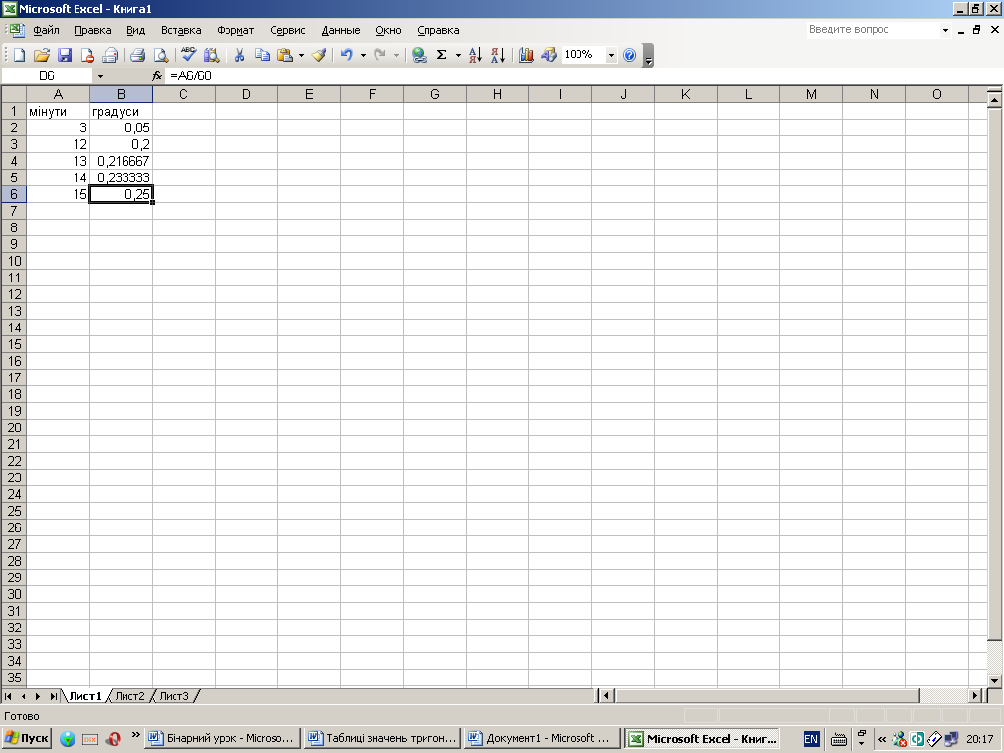

*д*) Повторити вставку формул у комірки таблиць *Excel*.

Звернути увагу на те, що формула записується *у* *рядку формул* і починається значком “=“ (чому?!), а після її занесення *у комірці* відображається значення, обчислене за формулою.

1. **Вивчення нового матеріалу**

І.  ***Постановка та розв’язання проблем***:

Розглянути на прикладах застосування тригонометричних таблиць для гострих кутів:

*а*) таблиці у текстовому форматі: Sin–Cos; Tg–Ctg – додатки 2-3

– Як обчислити значення *sin*, *cos*, *tg*, *ctg* для кутів:

1) 12°; 2) 12° 6′?

– Чи можна обчислити значення *sin*, *cos*, *tg*, *ctg* для кутів:

3) 12° 7′; 4) 12° 10′ з допомогою даних друкованих таблиць? Чому?

*б)*Зміни в таблицях текстового формату.

Слід звернути увагу на те, що подібні традиційні друковані таблиці, як показано нижче, (див. таблицю 1) мають поправки на 1′, 2′, та 3′.

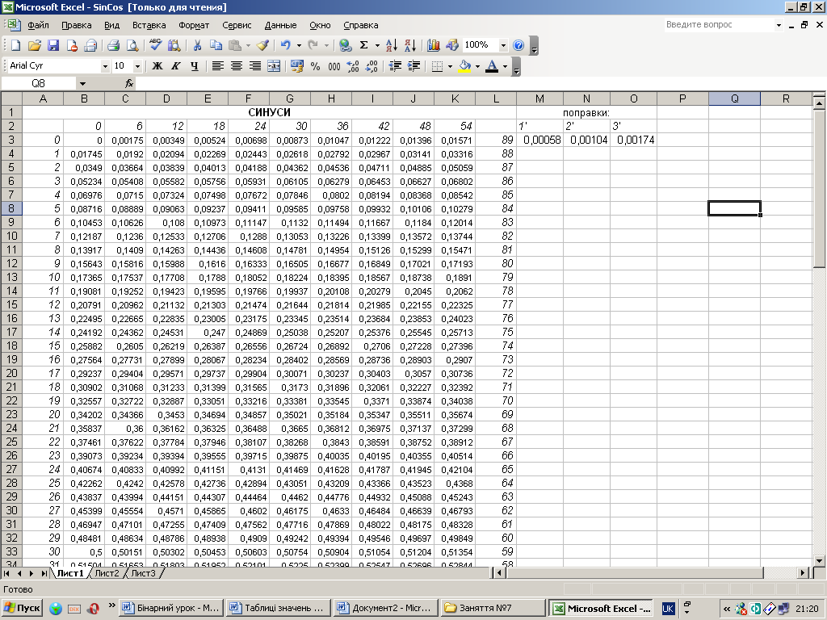

*таблиця1*

Проте практично такої потреби немає, адже ці поправки можна легко розрахувати вручну, знайшовши різницю двох сусідніх значень і поділивши її на 6.

Тригонометричні таблиці, наведені в додатках 2-3, можна легко створити з допомогою Excel (таблиця 2).

*в*) таблиці у форматі *Excel:* Sin–Cos–Tg–Ctg – *Excel*

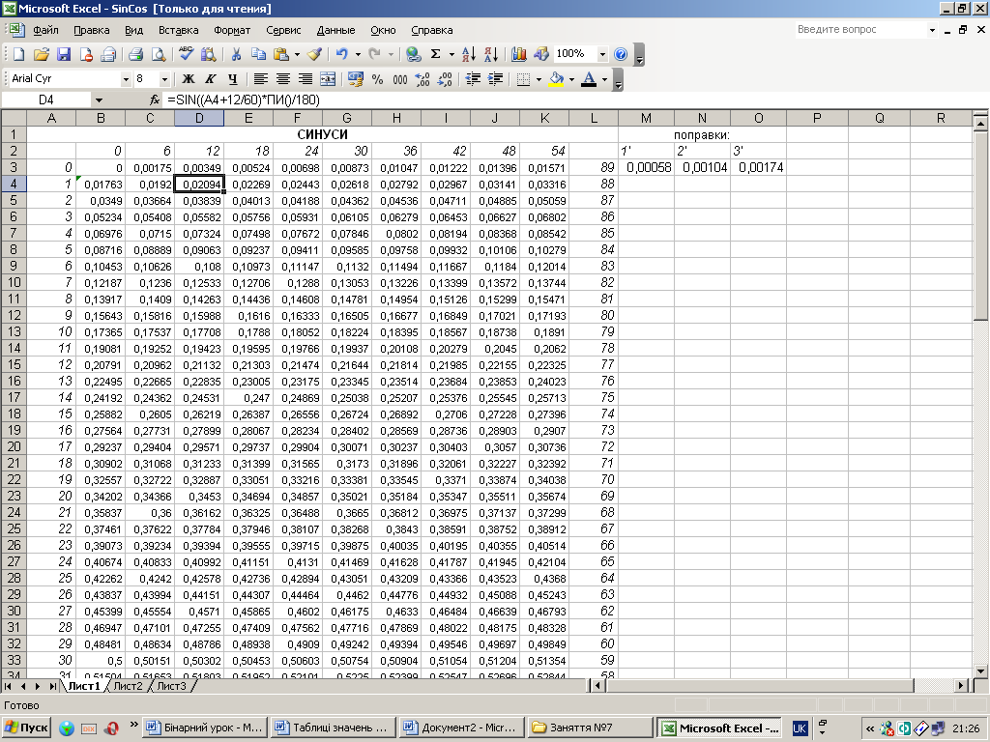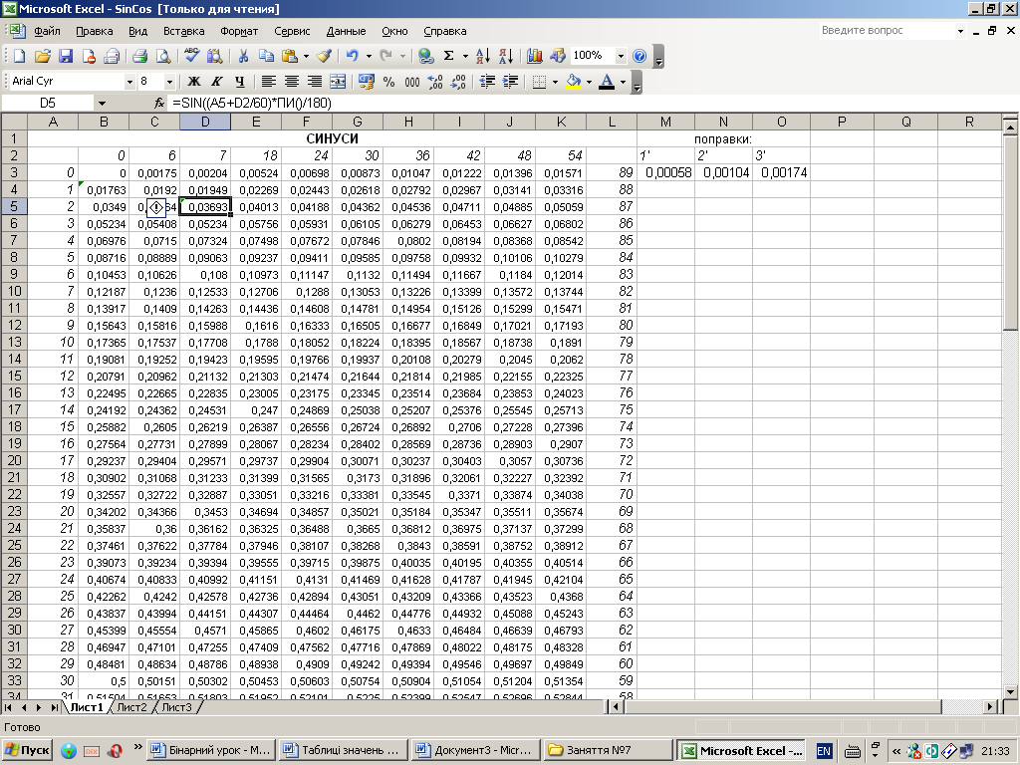

*таблиця2*

Як видно з таблиці 2, в рядку формул застосовано формули (1) та (2), що розглядаються при повторенні[7].

ІІ. **Зміни в таблицях формату *Excel***.

В електронних тригонометричних таблицях, створених з допомогою *Excel*, у рядку формул можна змінити значення, що додається до аргументу в стовпчику А, (порівняйте таблиці 2-3), наприклад, в таблиці 3 значення комірки *B3* дорівнює 2′, відповідно *B5* дорівнює 60′.

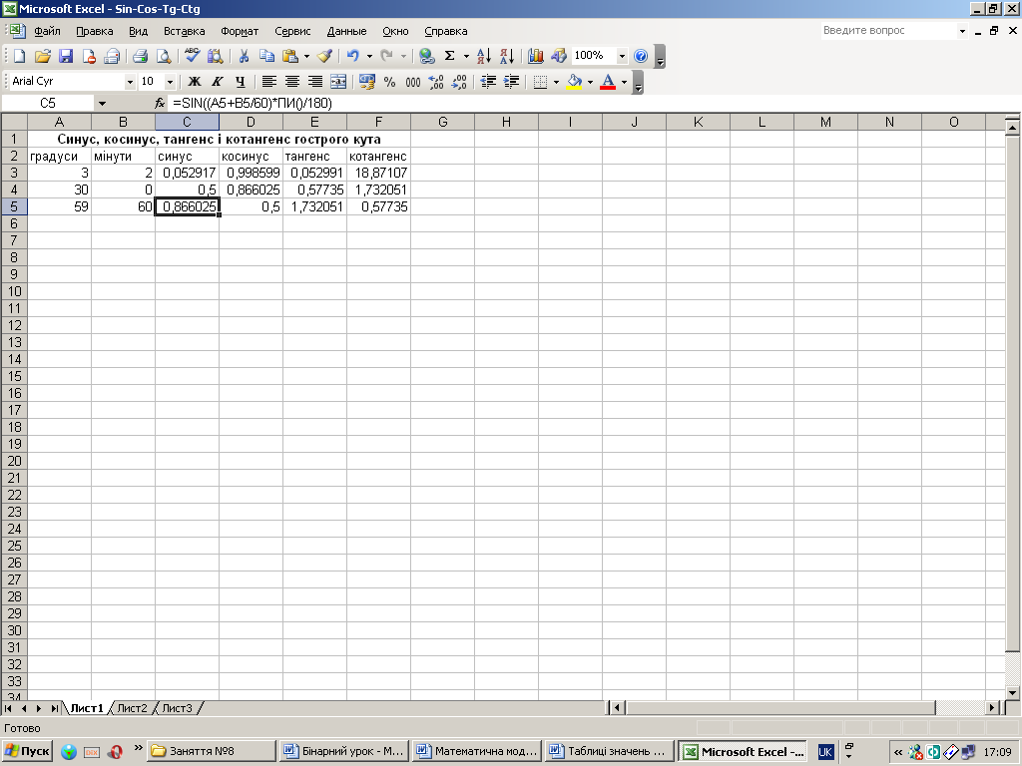

*таблиця3*

1. **Закріплення**

*а*) Користуючись таблицями (додатки 2-3), визначити *sin*2°60′; *sin*3°0′. Результати порівняти;

*б*) З допомогою *Excel* модернізувати таблицю 2, яка містить *sin-cos* кутів, значення яких відрізняються на 3′;

*в*) Модернізувати таблицю 2 так, щоб вона містила значення *sin-cos* з указаною кількістю знаків після коми.



*г*) Перевірити правильність формул

для значень α: 1) 12°; 2) 12° 6′; 3) 12° 7′; 4) 12° 10′.

1. **Висновки та підбиття підсумків**

Слід звернути увагу на складність і громіздкість процесу створення тригонометричних таблиць без використання Excel, на можливості інтенсифікації обчислювальних процесів з допомогою комп’ютерів. Урок має комбінований характер, але бажано не упустити жодної можливості оцінки роботи учнів як з математики, так і з інформатики.

1. **Домашнє завдання**[8]

За основу бінарних уроків ІНФОРМАТИКА-МАТЕМАТИКА без особливих доробок можна взяти більшість уроків, описаних у [3]. Тут наведемо один з них.

***Урок І*. *Поняття інформаційної та математичної моделі. Етапи розв’язування задач з допомогою комп’ютера***

Під *моделлю* прийнято розуміти *точну або подібну копію деякого об’єкта*, яку можна взяти за зразок, наприклад, модель (марку) мобільного те­лефона, зменшену, але діючу копію літака тощо.

🛈*Інформаційною моделлю* будемо вважати *точний опис* з допомогою тексту або аудіо-візуальних засобів *деякого матеріаль­ного чи абстрактного об’єкта або явища*, тобто *повну інформацію* про нього.

Кожна модель має *параметри*, тобто *величини*, що виражають її форму, розміри і т.д. Величини діляться на постійні (константи) та змінні і мають три характеристики: *ім’я* (інакше - позначення або ідентифікатор), *тип* та *значення* (див схему 1).

**З М І Н Н І**

**ОСНОВНІ ХАРАКТЕРИСТИКИ**

**С Т А Л І** (константи)

**ВЕЛИЧИНИ**

**З Н А Ч Е Н НЯ**

**ІМ’Я** (ідентифікатор)

**ТИП**

*схема І.1*

🛈*Математичною моделлю* називається *опис деякого об’єкта чи явища засо­бами математики, тобто у вигляді формул*.

Але для запису формул необхідно встановити, тобто описати величини, які будуть даними (*аргументами*), допоміжними та шуканими (*результатами*). Опис величин та побудова математичної моделі називається *математичною постановкою задачі*. Математична постановка – це перший етап розв’язування задачі[9], що передує визначенню її результатів. На уроках математики, фізики та інших предметів визначення результатів виконують особисто, тобто вручну, ін­коли для проміжних обчислень використовуючи калькулятор чи якусь спеціа­льну комп’ютерну програму, наприклад *Microsoft Excel*.

Існують задачі, що передбачають автоматизацію вводу аргументів, обчи­слень та виводу результатів через їх дуже велику кількість, тому розв’язуються з допомогою комп’ютера в автоматичному режимі. Процес розв’язування таких задач складається з кількох етапів, зокрема:

1. Виконання математичної постановки задачі;
2. Опису, дослідження та доведення алгоритму[10];
3. Складання та тестування (перевірка правильності) програми;
4. Виконання програми і одержання результатів (відпові задачі).

Після математичної постановки задачі у “ручному“ режимі виконуються необхідні обчислення і одержуються результати. При розв’язуванні задачі з до­помогою комп’ютера в автоматичному режимі потреби обчислювати особисто немає, замість цього слід виконати п. *b)* - *d)*.

**🗐 *Приклад І.1*** (**Прямокутник**) За даними довжиною і шириною прямокутника визначити його периметр і площу. Виконати математичну постановку та для даних значень аргументів обчислити результати.

*Математична постановка:*

*- Опис величин*. Нехай *a* та *b* – дані довжина і ширина прямокутника, а *p* та *s* його периметр і площа. Всі величини числові[11] і повинні мати дійсні значення.

*- Математична модель*. За відомими формулами *p* = 2(*a*+*b*), *s* = *ab*.

*Обчислення*. При *a* = 3,5 см та *b* = 2,2 см *p* = 2(3,5+2,2) = 11,4 (см); *s* = 3,5·2,2 = 7,7 (см).

*Приклад І.2* (**Сума**) Обчислити суму перших 2500 натуральних чисел. Виконати мате­матичну постановку розв’язання цієї задачі для *n* перших натуральних чи­сел.

Уявивши вираз для обчислення суми перших 2500 натуральних чисел: 1+2+3+4+5+…+99+100+101+…+1000+1001+…+2499+2500, та час, потрібний для об­числення вручну, доведеться погодитись, що розв’язування цієї задачі слід почати з другої частини, тобто з математичної постановки.

*Математична постановка:*

*- Опис величин*. Нехай *n* – кількість доданків, а *Sn* – їх сума. Обидві величини по­винні бути натуральними числами.

*- Математична модель*. Записавши шукану суму та підмітивши, що суми доданків, однаково віддалених від кінців, рівні між собою, а їх кількість у двічі менша кількості доданків, одержимо: *S2500 =* (1+ 2500) + (2+ 2499) +…+ (1250 + 1251), після узагальнення, одержимо математичну модель: *Sn = (1+ n)*·*n/2.*

*Обчислення*. При *n* = 2500 *Sn* = (1 + 2500)·2500/2 = 3126250.

*Приклад І.3* (**Фігура**) Виконати математичну постановку задачі обчислення площі заштрихованої фігури, що складається з *n* вписаних правильних трикутників, якщо сторона зовнішнього трикутника *a* і заштриховано трикутники з непарними номерами (на малюнку 1 *n* = 3)

*мал.1.1*

*Математична постановка:*

*- Опис величин*. Нехай *n* – кількість доданків, *a* – сторона зовнішнього правильного трикутника, а *sn* – площа заштрихованої фігури. Додатково позначимо площу зовнішнього трикутника *sо*. На відміну від попередніх прикладів, якщо *n* – натуральне, то *a*, *sn* та *sо* – повинні бути дійсними числами.

*- Математична модель*. Легко помітити, що площа вписаного трикутника завжди в четверо менша за площу описаного трикутника, тому: *sn* = *sо* – *sо*/*4* + *sо*/16 – *sо*/64 + *sо* /256 – … Але ця формула з двома суттєвими недоліками: у виразі відсутній параметр *n*, вона має два варіанти – для парних і непарних *n*, крім того, *sо* слід виразити через *a*, тобто її слід узагальнити. Для цього достатньо помітити, що доданки становлять геометричну прогресію з першим членом *sо*та знаменником, рівним -1/4. Отже:

 (І.3.1)

Тому остаточний вигляд формули такий:  (І.3.2)

Формули (ІІ.3.1) та (ІІ.3.2) – це два варіанти математичної моделі даної задачі. Але завжди слід визначати остаточний, найбільш загальний варіант[12], тому математичною моделлю задачі будемо вважати (ІІ.3.2).

❓ *Питання до теми уроку*:

І.1 Чи можна вважати інформаційну модель математичною моделлю?

І.2 Чи можна вважати математичну модель інформаційною моделлю?

І.3 Яка різниця між інформаційною та математичною моделями?

І.4 Чи є в прикладах ІІ.1-ІІ.3 допоміжні величини, тобто ті, які не можна назвати ні аргументами, ні результатами?

І.5 Чи можна на свій розсуд вказувати типи величин, виконуючи математичну постановку задачі?

І.6 Чи можуть аргументи бути константами? змінними?

І.7 Чи можуть результати бути константами? змінними?

І.8 Чи можуть допоміжні величини бути константами? змінними?

👂 Перед виконанням завдань ще раз перегляньте текст уроку, звернувши увагу на виділені курсивом слова та словосполучення, усвідоміть їх зміст та значення.

🖎 *Завдання І.1* За даним радіусом кола визначити його довжину та площу відповідного круга. Виконати математичну постановку та для даного значення аргумента обчислити результати.

*Завдання І.2* Обчислити кількість усіх діагоналей для опуклого *n*-кутника при даному *n*. Виконати математичну постановку розв’язання задачі.

*Завдання І.3* Виконати математичну постановку задачі обчислення площі заштрихованої фігури, що складається з *n* вписаних квадратів, якщо сторона зовнішнього квадрата *a* і заштриховано квадрати з непарними номерами (на малюнку 2 *n* = 3)

*мал.І.2*

*додаток 1*

**ТЕРМІНОЛОГІЯ ПО МІЖПРЕДМЕТНИХ ЗВ’ЯЗКАХ:**

**Міжпредметний урок** – це форма занять, яка застосовується на всіх ступенях навчання. Його особливості – навчальний матеріал ілюструється *відомостями з інших предметів*, забезпечує при цьому синхронність навчання по темах кількох предметів, що перетинаються, які розділені в часі на місяці або роки. Міжпредметний урок може вести один учитель.

**Інтегрований урок** – це заняття, на якому визначена тема розглядається з різних точок зору, засобами деяких предметів чи курсів. Ведуть його кілька учителів. Наприклад: пресс-конференция, конференція-захист, круглий стіл та ін.

**Електронний навчаючий продукт** – це навчаюча програмна система комплексного призначення, яка забезпечує неперервність і повноту дидактичного циклу процесу навчання, представляє теоретичний матеріал, забезпечує тренувальну навчальну діяльність, здійснює контроль рівня знань, а також забезпечує інформаційно-пошукову діяльність, математичне та імітаційне моделювання з комп’ютерною візуалізацією, сервісні послуги при умові інтерактивного зворотного зв’язку.

**Навчаюча программа** – це сукупність крокових навчальних процедур, які структурно складаються з навчальної інформації, викладеній у певній системі, спеціальних завдань для виконання учнями деяких розумових та фізичних дій, необхідних для засвоєння прийомів інтелектуальної або матеріальної праці, і вказаний для правильного виконання цих завдань (зворотний зв’язок).

**Бінарний урок** (за описом Ю.А. Самаріна) використовується для вивчення предметів на вищих рівнях системності знань і застосовується для развитку співробітництва педагогів та формування в учнів переконання в поєднанні предметів, в цілісності світу. В проведенні бінарного уроку приймають участь кілька вчителів. Часто ця технологія використовується для читання лекцій. Лекцію можуть проводити два викладачі різних предметів. Наприклад, починає її учитель фізики, який пояснює загальні питання. Потім викладач біології на основі цього матеріалу показує, як працює, наприклад, дихальна система. Читання бінарної лекції може проходити й по такому сценарію: перший лектор повідомляє свої міркування по якійсь проблемі, другий слухає й після закінчення виступу дає питання, доповнює, заперечує (питання можуть давати й учні). Потім вони міняються ролями. Технологію можна застосовувати й для проведення семинару, бесіди тощо. На бінарних уроках вдається з’єднати, здавалось би, несумісні предмети

Бінарный урок дозволяє показувати зв’язок різних предметів, робить навчання цілісним та системним. Ступінь разробки такої технології середня. Є публікації про різні види бінарних уроків. Але не всі можливості даної технології ще описані. Технології впровадження бінарних уроків розроблені на середньому рівні. Вони передбачають грунтовну підготовку педагогів, і можуть займати багато часу.

*додаток 2*

**П’ЯТИЗНАЧНІ ТРИГОНОМЕТРИЧНІ ТАБЛИЦІ**

**СИНУСІВ І КОСИНУСІВ**

*(фрагментарно)*

|  |  |  |  |  |  |  |  |  |  |  |  |
| --- | --- | --- | --- | --- | --- | --- | --- | --- | --- | --- | --- |
| **СИНУСИ** | | | | | | | | | | | |
|  | *0′* | *6′* | *12′* | *18′* | *24′* | *30′* | *36′* | *42′* | *48′* | *54′* |  |
| *0°* | 0 | 0,00175 | 0,00349 | 0,00524 | 0,00698 | 0,00873 | 0,01047 | 0,01222 | 0,01396 | 0,01571 | *89°* |
| *1°* | 0,01745 | 0,0192 | 0,02094 | 0,02269 | 0,02443 | 0,02618 | 0,02792 | 0,02967 | 0,03141 | 0,03316 | *88°* |
| *2°* | 0,0349 | 0,03664 | 0,03839 | 0,04013 | 0,04188 | 0,04362 | 0,04536 | 0,04711 | 0,04885 | 0,05059 | *87°* |
| *3°* | 0,05234 | 0,05408 | 0,05582 | 0,05756 | 0,05931 | 0,06105 | 0,06279 | 0,06453 | 0,06627 | 0,06802 | *86°* |
| *4°* | 0,06976 | 0,0715 | 0,07324 | 0,07498 | 0,07672 | 0,07846 | 0,0802 | 0,08194 | 0,08368 | 0,08542 | *85°* |
| *5°* | 0,08716 | 0,08889 | 0,09063 | 0,09237 | 0,09411 | 0,09585 | 0,09758 | 0,09932 | 0,10106 | 0,10279 | *84°* |
| *6°* | 0,10453 | 0,10626 | 0,108 | 0,10973 | 0,11147 | 0,1132 | 0,11494 | 0,11667 | 0,1184 | 0,12014 | *83°* |
| *7°* | 0,12187 | 0,1236 | 0,12533 | 0,12706 | 0,1288 | 0,13053 | 0,13226 | 0,13399 | 0,13572 | 0,13744 | *82°* |
| *8°* | 0,13917 | 0,1409 | 0,14263 | 0,14436 | 0,14608 | 0,14781 | 0,14954 | 0,15126 | 0,15299 | 0,15471 | *81°* |
| *9°* | 0,15643 | 0,15816 | 0,15988 | 0,1616 | 0,16333 | 0,16505 | 0,16677 | 0,16849 | 0,17021 | 0,17193 | *80°* |
| *10°* | 0,17365 | 0,17537 | 0,17708 | 0,1788 | 0,18052 | 0,18224 | 0,18395 | 0,18567 | 0,18738 | 0,1891 | *79°* |

≈≈≈≈≈≈≈≈≈≈≈≈≈≈≈≈≈≈≈≈≈≈≈≈≈≈≈≈≈≈≈≈≈≈≈≈≈≈≈≈≈≈≈≈≈≈≈≈≈≈≈≈≈≈≈≈≈≈≈≈≈≈≈≈≈≈≈≈≈≈≈≈

|  |  |  |  |  |  |  |  |  |  |  |  |
| --- | --- | --- | --- | --- | --- | --- | --- | --- | --- | --- | --- |
| *81°* | 0,98769 | 0,98796 | 0,98823 | 0,98849 | 0,98876 | 0,98902 | 0,98927 | 0,98953 | 0,98978 | 0,99002 | *8°* |
| *82°* | 0,99027 | 0,99051 | 0,99075 | 0,99098 | 0,99122 | 0,99144 | 0,99167 | 0,99189 | 0,99211 | 0,99233 | *7°* |
| *83°* | 0,99255 | 0,99276 | 0,99297 | 0,99317 | 0,99337 | 0,99357 | 0,99377 | 0,99396 | 0,99415 | 0,99434 | *6°* |
| *84°* | 0,99452 | 0,9947 | 0,99488 | 0,99506 | 0,99523 | 0,9954 | 0,99556 | 0,99572 | 0,99588 | 0,99604 | *5°* |
| *85°* | 0,99619 | 0,99635 | 0,99649 | 0,99664 | 0,99678 | 0,99692 | 0,99705 | 0,99719 | 0,99731 | 0,99744 | *4°* |
| *86°* | 0,99756 | 0,99768 | 0,9978 | 0,99792 | 0,99803 | 0,99813 | 0,99824 | 0,99834 | 0,99844 | 0,99854 | *3°* |
| *88°* | 0,99939 | 0,99945 | 0,99951 | 0,99956 | 0,99961 | 0,99966 | 0,9997 | 0,99974 | 0,99978 | 0,99982 | *1°* |
| *89°* | 0,99985 | 0,99988 | 0,9999 | 0,99993 | 0,99995 | 0,99996 | 0,99998 | 0,99999 | 0,99999 | 1 | *0°* |
|  | 54*′* | 48*′* | 42*′* | 36*′* | 30*′* | 24*′* | 18*′* | 12*′* | 6*′* | 0*′* |  |
| **КОСИНУСИ** | | | | | | | | | | | |

*додаток 3*

**П’ЯТИЗНАЧНІ ТРИГОНОМЕТРИЧНІ ТАБЛИЦІ**

**ТАНГЕНСІВ І КОТАНГЕНСІВ**

*(фрагментарно)*

|  |  |  |  |  |  |  |  |  |  |  |  |
| --- | --- | --- | --- | --- | --- | --- | --- | --- | --- | --- | --- |
| **ТАНГЕНСИ** | | | | | | | | | | | |
|  | *0′* | *6′* | *12′* | *18′* | *24′* | *30′* | *36′* | *42′* | *48′* | *54′* |  |
| *0°* | 0 | 0,00175 | 0,00349 | 0,00524 | 0,00698 | 0,00873 | 0,01047 | 0,01222 | 0,01396 | 0,01571 | *89°* |
| *1°* | 0,01746 | 0,0192 | 0,02095 | 0,02269 | 0,02444 | 0,02619 | 0,02793 | 0,02968 | 0,03143 | 0,03317 | *88°* |
| *2°* | 0,03492 | 0,03667 | 0,03842 | 0,04016 | 0,04191 | 0,04366 | 0,04541 | 0,04716 | 0,04891 | 0,05066 | *87°* |
| *3°* | 0,05241 | 0,05416 | 0,05591 | 0,05766 | 0,05941 | 0,06116 | 0,06291 | 0,06467 | 0,06642 | 0,06817 | *86°* |
| *4°* | 0,06993 | 0,07168 | 0,07344 | 0,07519 | 0,07695 | 0,0787 | 0,08046 | 0,08221 | 0,08397 | 0,08573 | *85°* |
| *5°* | 0,08749 | 0,08925 | 0,09101 | 0,09277 | 0,09453 | 0,09629 | 0,09805 | 0,09981 | 0,10158 | 0,10334 | *84°* |
| *6°* | 0,1051 | 0,10687 | 0,10863 | 0,1104 | 0,11217 | 0,11394 | 0,1157 | 0,11747 | 0,11924 | 0,12101 | *83°* |
| *7°* | 0,12278 | 0,12456 | 0,12633 | 0,1281 | 0,12988 | 0,13165 | 0,13343 | 0,13521 | 0,13698 | 0,13876 | *82°* |
| *8°* | 0,14054 | 0,14232 | 0,1441 | 0,14588 | 0,14767 | 0,14945 | 0,15124 | 0,15302 | 0,15481 | 0,1566 | *81°* |
| *9°* | 0,15838 | 0,16017 | 0,16196 | 0,16376 | 0,16555 | 0,16734 | 0,16914 | 0,17093 | 0,17273 | 0,17453 | *80°* |
| *10°* | 0,17633 | 0,17813 | 0,17993 | 0,18173 | 0,18353 | 0,18534 | 0,18714 | 0,18895 | 0,19076 | 0,19257 | *79°* |

≈≈≈≈≈≈≈≈≈≈≈≈≈≈≈≈≈≈≈≈≈≈≈≈≈≈≈≈≈≈≈≈≈≈≈≈≈≈≈≈≈≈≈≈≈≈≈≈≈≈≈≈≈≈≈≈≈≈≈≈≈≈≈≈≈≈≈≈≈≈≈≈

|  |  |  |  |  |  |  |  |  |  |  |  |
| --- | --- | --- | --- | --- | --- | --- | --- | --- | --- | --- | --- |
| *81°* | 6,31375 | 6,38587 | 6,45961 | 6,53503 | 6,61219 | 6,69116 | 6,77199 | 6,85475 | 6,93952 | 7,02637 | *8°* |
| *82°* | 7,11537 | 7,20661 | 7,30018 | 7,39616 | 7,49465 | 7,59575 | 7,69957 | 7,80622 | 7,91582 | 8,02848 | *7°* |
| *83°* | 8,14435 | 8,26355 | 8,38625 | 8,51259 | 8,64275 | 8,77689 | 8,9152 | 9,05789 | 9,20516 | 9,35724 | *6°* |
| *84°* | 9,51436 | 9,6768 | 9,84482 | 10,0187 | 10,1988 | 10,3854 | 10,5789 | 10,7797 | 10,9882 | 11,2048 | *5°* |
| *85°* | 11,4301 | 11,6645 | 11,9087 | 12,1632 | 12,4288 | 12,7062 | 12,9962 | 13,2996 | 13,6174 | 13,9507 | *4°* |
| *86°* | 14,3007 | 14,6685 | 15,0557 | 15,4638 | 15,8945 | 16,3499 | 16,8319 | 17,3432 | 17,8863 | 18,4645 | *3°* |
| *88°* | 28,6363 | 30,1446 | 31,8205 | 33,6935 | 35,8006 | 38,1885 | 40,9174 | 44,0661 | 47,7395 | 52,0807 | *1°* |
| *89°* | 57,29 | 63,6567 | 71,6151 | 81,847 | 95,4895 | 114,589 | 143,237 | 190,984 | 286,478 | 572,957 | *0°* |
|  | 54*′* | 48*′* | 42*′* | 36*′* | 30*′* | 24*′* | 18*′* | 12*′* | 6*′* | 0*′* |  |
| **КОТАНГЕНСИ** | | | | | | | | | | | |

**Література**:

1. Інформатика та інформаційні технології в навчальних закладах, № 2-3, 2008 р. Програми для загальноосвітніх класів. Інформатика, 7-9 клас, Жалдак М.І., Морзе Н.В., Мостіпан О.І., Науменко Г.Г.;
2. Інформатика, № 10, квітень 2001 р. (Т. Непомняща, Бінарний урок);
3. Інформатика, № 11-14, квітень 2009 р. (В. Остапець, Експрес-курс алгоритмізації та програмування).

1. Освітня техологія (технологія навчання) – це *система* способів *організації навчального процесу*, яка забезпечує розв’язання деякої системи педагогічних задач, деякий алгоритм діяльності учителя, спрямований на досягнення конкретных результів навчання.
2. ІКТ – інформаційно-комп’ютерна технологія.
3. Бінарний урок за Ю.А. Самаріним).
4. Автору фахово найближчими є уроки МАТЕМАТИКА-ІНФОРМАТИКА та ІНФОРМАТИКА-МАТЕМАТИКА. Крім того, тут природньо зосередитись на методично принципових моментах, тому зайва деталізація, яка буває в поширених конспектах уроків та поурочних планах, опущена.
5. Урок для 8 класу, в якому вивчається інформатика відповідно [1].
6. Домінантні елементи (математика) виділено суцільною рамкою, підпорядковані елементи (основи інформатики) виділено пунктирною рамкою.
7. Тут реалізується основний принцип, що лежить в основі сформульованого вище уявлення про бінарний урок.
8. Конкретно можна визначити лише врахувавши обставини, у яких проведено урок, тому ми віднесемо це до компетенції учителя, що проводив урок.
9. 9 Під задачами далі будемо розуміти завдання, виконання яких потребують застосування математики, а тому й побудови математичної моделі.
10. 10 Окремо і детально поняття алгоритму, програми та етапи *b)*-*d)* будуть розглядатись нижче.
11. 11 В інформатиці, на відміну від математики, величини можуть мати не тільки числові значення.
12. Зведення формули до остаточного, найбільш загального і зручного вигляду умовно можна назвати дотриманням “правил інтелектуального етикету“ (частіше вживають: “правил доброго смаку“, тому умовно позначатимемо – ПДС) при математичних перетвореннях. Як побачимо далі, ПДС надзвичайно важливі у програмуванні.